Министерство образования Республики Беларусь
Учреждение образования «Белорусский государственный университет
информатики и радиоэлектроники»

Факультет Компьютерного Проектирования
Кафедра инженерной психологии и эргономики
Дисциплина: Компьютерные системы и сети

ОТЧЁТ
к лабораторной работе
на тему
«Файловое хранилище»

Выполнил: Проверила:
ст. гр.410901 Болтак С.В.
Кляус А.Б.

Минск 2026
Задание: необходимо реализовать удаленное файловое хранилище, предоставляющее REST API по протоколу HTTP. При реализации разрешается использовать веб-фреймворк, реализующий HTTP-роутинг и работу с HTTP-вызовами.
Для запуска программы нужно ввести в терминале команду:

npm start или npx nodemon --env-file=.env --exec tsx src/index.ts

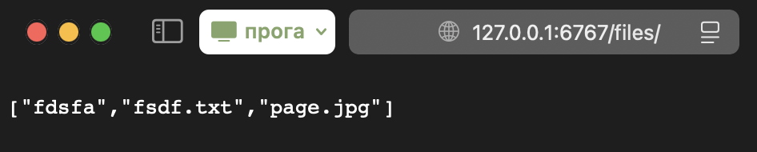

Рисунок 1 – Получение основной папки хранилища

В настройках сети задаются айпи прокси сервера и его порт:

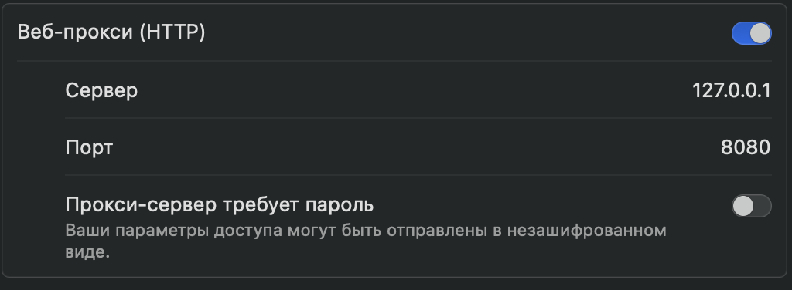

Рисунок 2 – Параметры веб-прокси в настройках сети

Далее, после запуска прокси, открывается http страница.

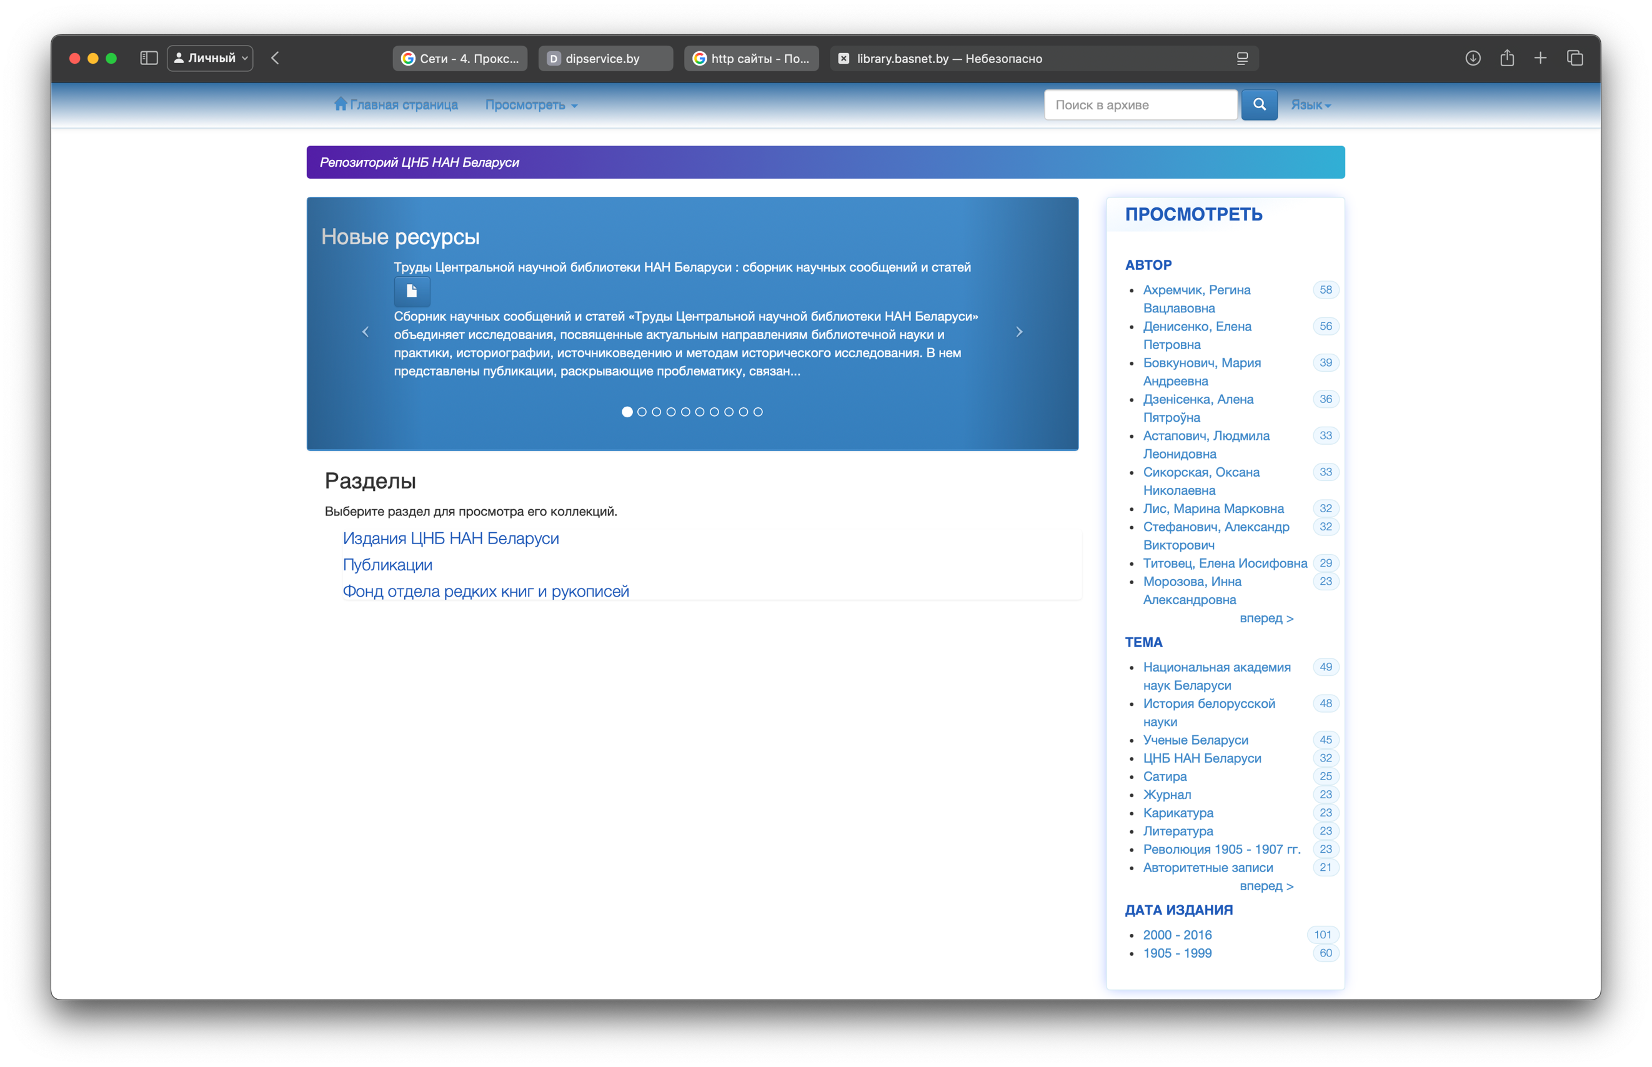

Рисунок 3 – Загруженная http страница в браузере

Демонстрация отправки и получения запросов демонстрируется на рисунке 4:

Рисунок 4 – Получение и отправка данных

Рисунок 5 – Прокси сервер отправляет и получает HTTP сообщения

Так как был указан прокси сервер, то запросы отправляются с порта, указанного в настройках прокси сервера, то есть 8080:

Рисунок 6 – Получение и отправках данных

Результат работы программы продемонстрирован на рисунке 6:

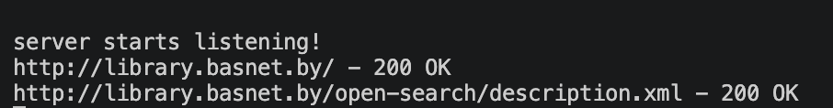

Рисунок 7 – Журналирование запросов
Дальше будет рассмотрена работа с черным списком. Сайты, которые нужно заблокировать, указываются в файле blackList.txt. Каждый сайт пишется на новой строке.

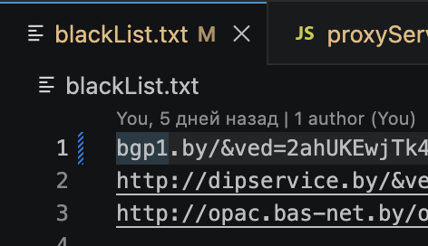

Рисунок 8 – Список заблокированных сайтов (файл)

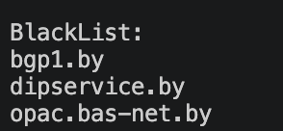

Рисунок 9 – Список заблокированных сайтов (отображение в программе)

Далее происходит попытка зайти на заблокированный сайт, в этом случае на bgp1.by:

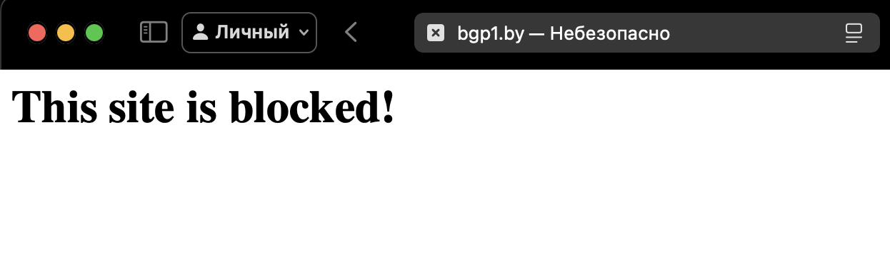

Рисунок 10 – Результат перехода по заблокированному сайту

Как видно на рисунке 11, в ответ приходит response, содержащий данные типа text/html, то есть содержание страницы с сообщением «This site is blocked!»:
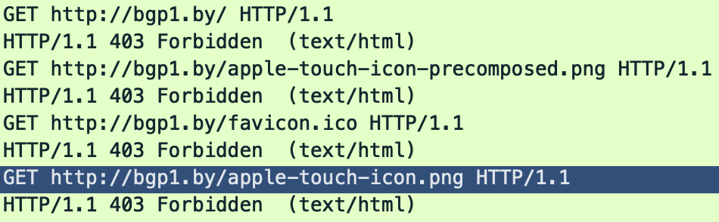

Рисунок 11 – Какие ответы получает браузер, когда пользователь пытается зайти на заблокированный сайт

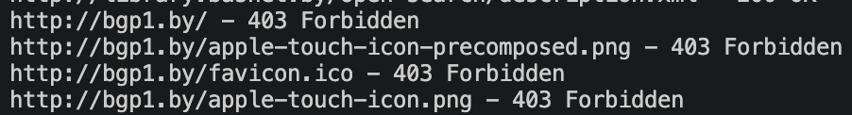

Рисунок 12 – Как это журналируется в программе

Далее будет рассмотрен случай, когда идет непрерывная передача данных. Будет рассмотрен пример с непрерывной передачей аудиофайлов на сайте http://live.legendy.by:8000/legendyfm.

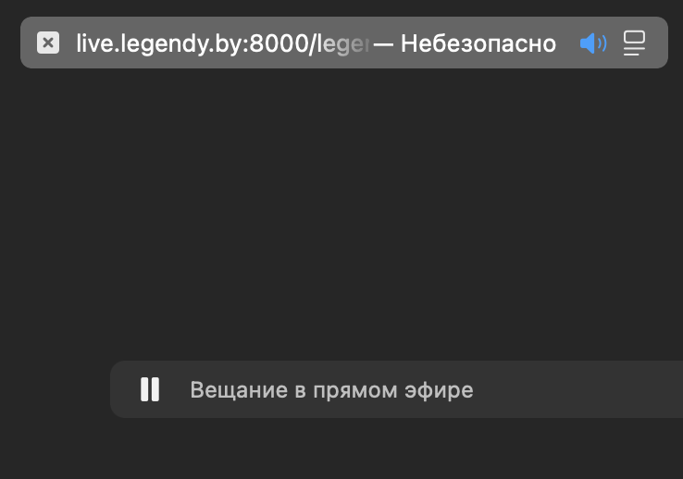

Рисунок 13 – Запуск сайта с непрерывным потоком данных

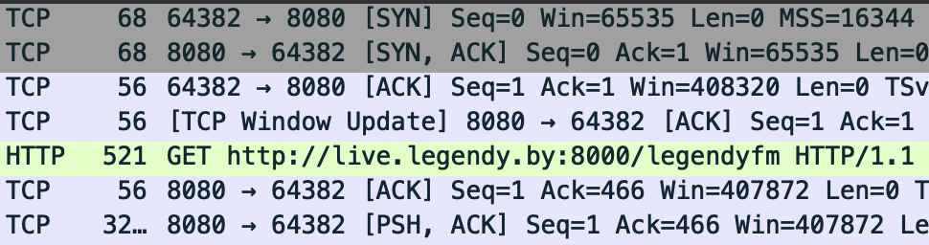

Рисунок 14 – Что отображается в wireshark

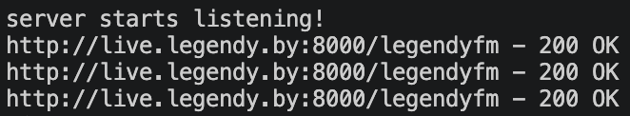

Рисунок 15 – Что отображается в самой программе

Передача непрерывных данных, в данном случае тела http ответа происходит через прямое перенаправления ответа с целевого хоста обратно пользователю с помощью доступных методов Node.js. В данной программе это реализовано благодаря методу pipe и реализации request и response в виде потоков данных.

Вывод: в ходе проделанной работы был создан прокси сервер, поддерживающий протокол HTTP. Данных прокси сервер выполняет функции по журналированию входящих ответов, а так же имеет функцию ограничения доступа к выбранным сайтам. Так же был изучен протокол HTTP и методы работы с ним.

